
МИНОБРНАУКИ РОССИИ
федеральное государственное автономное образовательное учреждение высшего образования «Московский государственный технологический университет «СТАНКИН»
(ФГАОУ ВО «МГТУ «СТАНКИН»)
Кафедра «Управление и информатика в технических системах»
Учебный курс «Информационные системы и технологии»
ОТЧЕТ
о выполнении лабораторной работы № 3
Семестр: | 7 семестр
Лабораторная работа: | C4 Model. Диаграмма кода (Level 4) компонента «Приём и валидация отзывов» контейнера Backend API «ИС управления обратной связью клиентов банка»
Группа: | ИДБ-23-13
Выполнил: | Даев Максим Алексеевич
Принял: | Бычков Сергей Юрьевич
Дата: | 23.10.2026
Репозиторий: | https://github.com/DigitalTweens13/ISFeedBank

1 Описание проектируемой системы

1.1 Место компонента в системе
Диаграмма кода — четвёртый уровень модели C4 (L4): она показывает, как один компонент из диаграммы компонентов реализован в программном коде в виде классов, интерфейсов и связей между ними. Для индивидуальной версии выбран компонент «Приём и валидация отзывов» (feedback_ingestion_comp) контейнера Backend API (Python / FastAPI, JWT), раскрытого в лабораторной работе № 2 на диаграмме L3.
Остальные три компонента Backend API — модуль авторизации, модуль выдачи аналитики и управление ответами и статусами — реализованы в той же кодовой базе по той же схеме. Модули созданы независимо друг от друга: каждый зависит только от общего ядра (shared) и взаимодействует с остальными через абстракции, а не через их классы. Независимость проверяется автоматическим тестом (раздел 3.2).

1.2 Назначение и границы компонента
Компонент принимает пакет отзывов от аналитика, проверяет формат и состав полей, обезличивает тексты, отсеивает дубликаты, сохраняет принятые отзывы и ставит для них задачи разметки. Класс-контекст FeedbackIngestionService не содержит жёстко заданных алгоритмов: способ разбора пакета, набор правил проверки, способ обезличивания и способ поиска дублей вынесены в стратегии и подменяются во время работы приложения без изменения кода контекста.
В границы компонента не входят проверка токена и прав (модуль авторизации), разметка отзывов (воркер разметки), хранение данных (база данных) и доставка задач (брокер сообщений). С ними компонент связан через интерфейсы — порты.

1.3 Допущения проектирования
Постановка задачи не определяет часть решений, поэтому при разработке приняты следующие допущения:
- загрузка пакета отзывов разрешена только роли «Аналитик»; матрица прав остальных ролей задана разработчиком и заменяется без изменения кода;
- автор отзыва не сохраняется: он относится к персональным данным, поэтому в записи отзыва это поле остаётся пустым, а текст обезличивается до сохранения;
- профили валидации — «aggregator» (строгий: обязательны внешний идентификатор и источник из списка допустимых) и «file_import» (свободнее: идентификатор необязателен) — набор правил выбран разработчиком;
- если брокер сообщений недоступен, пакет не теряется: отзывы сохраняются в статусе NEW, а в ответе возвращается предупреждение; задачи разметки можно поставить повторно;
- в учебной среде используются хранилища в памяти и SQLite; подключение PostgreSQL, Redis и RabbitMQ предусмотрено теми же интерфейсами (адаптеры написаны, но в учебной среде не запускались).

1.4 Сокращения и условные обозначения
Сокращения, которые встречаются в отчёте, расшифрованы в таблице 1.1.
Таблица 1.1 – Сокращения
Сокращение | Расшифровка
API | Application Programming Interface, программный интерфейс
CSV | Comma-Separated Values, текстовый табличный формат
JSON | JavaScript Object Notation, текстовый формат обмена данными
JWT | JSON Web Token, подписанный токен доступа
L3, L4 | третий и четвёртый уровни модели C4: диаграмма компонентов и диаграмма кода
REST | Representational State Transfer, архитектурный стиль веб-API
SOLID | набор принципов объектно-ориентированного проектирования
SQL | Structured Query Language, язык запросов к реляционной СУБД
UML | Unified Modeling Language, унифицированный язык моделирования
ООП | объектно-ориентированное программирование

Диаграмма выполнена в нотации UML (диаграмма классов). Значок C обозначает класс, I — интерфейс, A — абстрактный класс. Сплошной ромб — композицию, пустой ромб — агрегацию, пунктирная линия с пустым треугольником — реализацию интерфейса, сплошная линия с пустым треугольником — наследование, пунктирная стрелка — зависимость.

2 Разработка диаграммы кода

2.1 Описание диаграммы
Диаграмма кода раскрывает компонент через паттерн «Стратегия». Класс-контекст FeedbackIngestionService содержит четыре слота стратегий (StrategySlot), по одному на каждую точку вариативности: разбор пакета, валидацию, обезличивание и поиск дублей. Каждый слот хранит несколько реализаций одного интерфейса и указывает на активную. Контекст обращается только к интерфейсу, поэтому реализация меняется без правки контекста, что соответствует принципу Open/Closed из SOLID.
Для наглядности на рисунке 2.1 показана одна из четырёх точек вариативности — валидация. Остальные три устроены так же. Полная диаграмма компонента приведена в приложении Б, классы и связи описаны в таблицах 2.1 и 2.2.
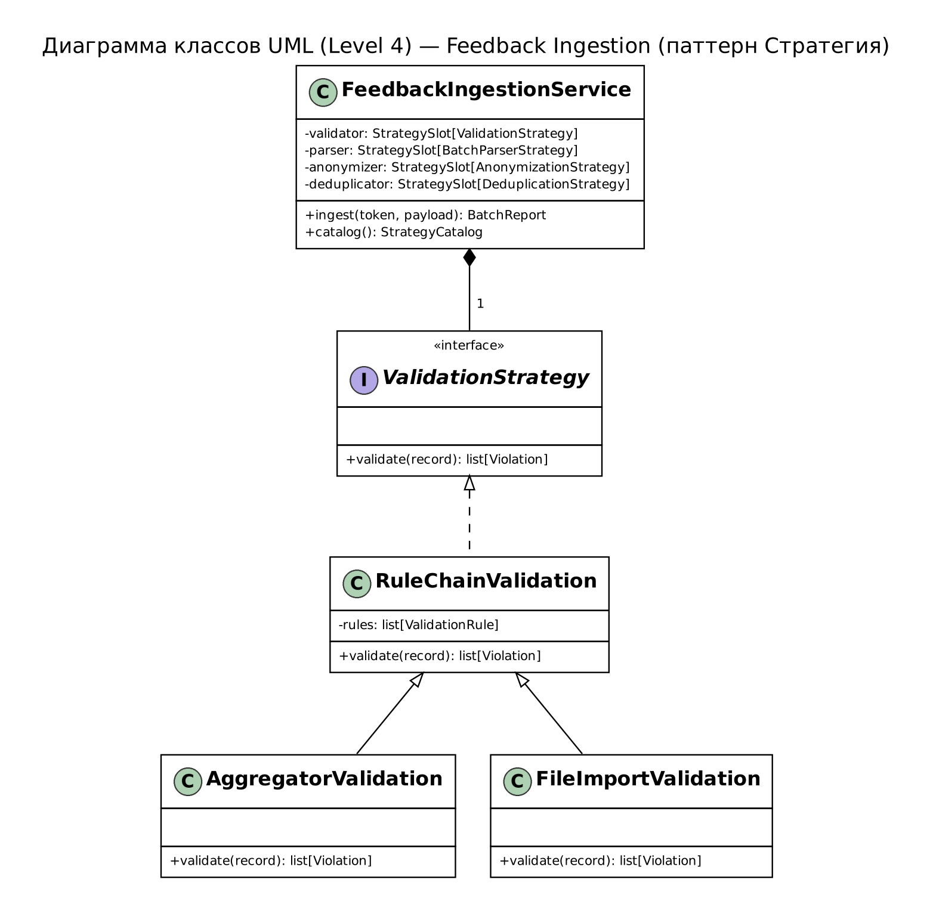
Рисунок 2.1 – Диаграмма кода компонента «Приём и валидация отзывов» (упрощённая)

2.2 Спецификация классов
Классы и интерфейсы компонента перечислены в таблице 2.1.
Таблица 2.1 – Классы и интерфейсы компонента
Элемент | Вид | Назначение
FeedbackIngestionService | класс-контекст | Принимает пакет: проверяет права, разбирает, валидирует, обезличивает, ищет дубли, сохраняет и ставит задачи разметки; сами шаги делегирует стратегиям
StrategySlot | вспомогательный класс (ядро shared) | Хранит именованные реализации одного интерфейса и активную; get(name) выбирает стратегию на один запрос, select(name) подменяет её для всех последующих
BatchParserStrategy | интерфейс | parse(payload): превращает тело запроса в список записей
JsonBatchParser, CsvBatchParser | стратегии | Разбор пакета в формате JSON и CSV
ValidationStrategy | интерфейс | validate(record): возвращает список нарушений записи
RuleChainValidation | класс | Прогоняет запись через цепочку правил и собирает все нарушения, а не первое
AggregatorValidation, FileImportValidation | стратегии (профили) | Строгий и свободный набор правил для пакетов из панели и из файла
ValidationRule | интерфейс | check(record): одно правило. Реализации: RequiredFieldRule, TextLengthRule, RatingRangeRule, PublishedAtRule, SourceWhitelistRule
AnonymizationStrategy | интерфейс | anonymize(text): скрывает телефоны, e-mail и номера карт
PlaceholderAnonymizer, PartialMaskAnonymizer, NoopAnonymizer | стратегии | Замена меткой «[PHONE]», частичная маска «[PHONE:***4567]», без изменений
DeduplicationStrategy | интерфейс | fingerprint(record): отпечаток для поиска дублей
ContentHashFingerprint, ExternalIdFingerprint | стратегии | Отпечаток по содержимому и по внешнему идентификатору (с откатом на содержимое)
AccessGuard, FeedbackRepository, MarkupTaskPublisher | порты (интерфейсы) | Проверка прав, хранилище отзывов, очередь задач разметки; реализации подставляются при сборке приложения
Feedback, BatchReport | объекты данных | Принятый обезличенный отзыв и итог обработки пакета

2.3 Спецификация связей
Связи между классами приведены в таблице 2.2.
Таблица 2.2 – Связи между классами
№ | Элементы | Тип связи | Смысл
1 | FeedbackIngestionService — StrategySlot | композиция, 1 к 4 | Слоты создаются вместе с контекстом и не существуют отдельно
2 | StrategySlot — интерфейсы стратегий | агрегация, 1..* | Слот хранит одну или несколько реализаций интерфейса
3 | JsonBatchParser, CsvBatchParser → BatchParserStrategy | реализация | Подмена способа разбора без изменения контекста
4 | RuleChainValidation → ValidationStrategy | реализация | Цепочка правил — общая реализация валидации
5 | AggregatorValidation, FileImportValidation → RuleChainValidation | наследование | Профили отличаются только набором и параметрами правил
6 | RuleChainValidation — ValidationRule | агрегация, 1..* | Цепочка содержит правила, проверяющие запись
7 | PlaceholderAnonymizer, PartialMaskAnonymizer → _RegexAnonymizer → AnonymizationStrategy; NoopAnonymizer → AnonymizationStrategy | наследование и реализация | Общий поиск данных, различается только способ замены
8 | ContentHashFingerprint, ExternalIdFingerprint → DeduplicationStrategy | реализация | ExternalIdFingerprint хранит запасную стратегию (агрегация, 0..1)
9 | FeedbackIngestionService → AccessGuard, FeedbackRepository, MarkupTaskPublisher | зависимость | Связи 4, 5 и 6 диаграммы L3
10 | FeedbackIngestionService → Feedback, BatchReport | зависимость «create» | Контекст создаёт принятые отзывы и отчёт по пакету

2.4 Применение паттерна «Стратегия» в модулях
Паттерн реализован во всех четырёх модулях Backend API. В каждом из них есть класс-контекст, интерфейсы стратегий и их реализации (таблица 2.3). Модули не импортируют друг друга: общими являются только ядро (роли, исключения, StrategySlot) и интерфейсы-порты.
Таблица 2.3 – Стратегии модулей Backend API
Модуль (компонент L3) | Точка вариативности | Реализации
Приём и валидация отзывов | разбор пакета; валидация; обезличивание; поиск дублей | json, csv; aggregator, file_import; placeholder, partial_mask, noop; content_hash, external_id
Управление ответами и статусами | правила смены статуса; срок ответа; назначение владельца; доступ к обращению | standard, strict_no_reopen; fixed_24h, topic_sla, business_days_15; primary_owner, least_loaded, round_robin; role_based, strict_owner_only
Модуль выдачи аналитики | агрегация; группировка по времени; формат отчёта | sentiment_dynamics, topic_distribution, average_rating; day, week, month; json, csv
Модуль авторизации | проверка токена; определение ролей; политика прав | RS256 по ключам IAM, HS256 общий секрет; роли из токена, из IAM, комбинированно; матрица ролей, режим «только чтение»

Подмена выполняется двумя способами. На один запрос стратегия выбирается параметром, например профиль валидации «file_import» при загрузке файла. Для всех последующих запросов её переключает администратор методом PUT /api/v1/admin/strategies без перезапуска приложения: например, значение status_workflow = strict_no_reopen запрещает возвращать решённое обращение в работу, а возврат к standard снова разрешает.

2.5 Проектные решения
При разработке диаграммы и кода приняты следующие решения:
- алгоритмы вынесены за интерфейсы, поэтому новое правило добавляется новым классом, а контекст не меняется;
- механизм подмены (StrategySlot) вынесен в общее ядро: он един для всех модулей, а сами модули остаются независимыми;
- цепочка правил собирает все нарушения записи, поэтому аналитик видит все ошибки пакета за один запрос;
- хранилище, очередь и проверка прав подключены через интерфейсы, поэтому замена базы данных или брокера требует нового адаптера, а не правки модуля, и тесты работают на хранилищах в памяти и SQLite;
- отзывы сохраняются до постановки задач разметки, поэтому сбой брокера не приводит к потере данных;
- обезличивание выполняется до сохранения, а автор отзыва не хранится совсем.

3 Реализация и тестирование

3.1 Состав программной реализации
Система реализована на Python 3.13 в виде пакета feedback_backend объёмом около 3100 строк. Состав пакета приведён в таблице 3.1.
Таблица 3.1 – Состав программной реализации
Пакет | Назначение
shared | общее ядро: роли и операции, исключения, часы, StrategySlot и StrategyCatalog
auth | модуль авторизации (auth_comp)
ingestion | приём и валидация отзывов (feedback_ingestion_comp)
responses | управление ответами и статусами (response_management_comp)
analytics | модуль выдачи аналитики (analytics_comp)
infrastructure | адаптеры портов: хранилище в памяти, SQLite/PostgreSQL, Redis, RabbitMQ, IAM, отчётность
api | HTTP-слой на FastAPI, документация Swagger

Для запуска стенда достаточно установить зависимости (pip install -r requirements.txt) и выполнить python dev_run.py: скрипт создаёт демонстрационные данные и выводит токены четырёх ролей (аналитик, владелец продукта, руководитель направления, администратор). Документация и проверка методов доступны в браузере по адресу /docs.

3.2 Автоматическое тестирование
Для проверки модулей написаны 80 автоматических тестов (unittest). Часть тестов выполняется на двух хранилищах — в памяти и SQLite. Состав тестов приведён в таблице 3.2.
Таблица 3.2 – Автоматические тесты
Файл | Что проверяет | Тестов
test_auth.py | проверку токена, определение ролей, права, подмену стратегий авторизации | 13
test_ingestion.py | разбор, валидацию, обезличивание, дубли, сохранение, сбой брокера | 21
test_responses.py | статусы и причину отклонения, срок, назначение, доступ, конфликт версий | 25
test_analytics.py | агрегаты, кэш и его отказ, выгрузку отчёта | 18
test_independence.py | независимость модулей: проверка импортов по синтаксическому дереву | 3
Итого |  | 80

Результат запуска приведён в листинге 3.1.
Листинг 3.1 – Запуск автоматических тестов
> python -m unittest discover -s tests -t .
................................................................................
----------------------------------------------------------------------
Ran 80 tests in 1.119s

OK

Адаптеры PostgreSQL, Redis и RabbitMQ в учебной среде не запускались и автоматическими тестами не покрыты. HTTP-слой проверен вручную через Swagger (раздел 3.3).

3.3 Проверка работы через Swagger
Работа системы проверена на стенде с демонстрационными данными. Для каждой роли выполнены сценарии из таблицы 3.3; ответы системы показаны на рисунках 3.1–3.5.
Таблица 3.3 – Сценарии проверки
№ | Роль | Действие | Ожидаемый результат
1 | аналитик | загрузка пакета из трёх отзывов (POST /feedback/batches) | код 202; принято 2; у третьего отзыва две причины отклонения; телефон заменён на [PHONE]
2 | аналитик | дашборд дважды (GET /analytics/dashboard) | второй ответ взят из кэша (cached: true)
3 | владелец продукта | обращение в статус «отклонено» без причины, затем с причиной | без причины — 422; с причиной — успех и запись в истории
4 | администратор | переключение status_workflow на strict_no_reopen (PUT /admin/strategies) | код 200, активная стратегия сменилась
5 | руководитель направления | возврат решённого обращения в работу | 422; после возврата стратегии standard действие проходит

[ВСТАВИТЬ СКРИНШОТ]
Рисунок 3.1: Swagger, метод POST /feedback/batches, выполненный запрос под токеном аналитика и ответ 202 с полями accepted и rejected

Рисунок 3.1 – Загрузка пакета отзывов
[ВСТАВИТЬ СКРИНШОТ]
Рисунок 3.2: Swagger, метод GET /analytics/dashboard, ответ с cached: true при втором запросе

Рисунок 3.2 – Дашборд аналитики с кэшем
[ВСТАВИТЬ СКРИНШОТ]
Рисунок 3.3: Swagger, метод POST /tickets/{id}/status, ответ 422 без причины отклонения и успешный ответ с причиной

Рисунок 3.3 – Смена статуса обращения
[ВСТАВИТЬ СКРИНШОТ]
Рисунок 3.4: Swagger, метод PUT /admin/strategies с телом {"module":"responses","kind":"status_workflow","name":"strict_no_reopen"} и ответ 200

Рисунок 3.4 – Подмена стратегии статусов администратором
[ВСТАВИТЬ СКРИНШОТ]
Рисунок 3.5: Swagger, возврат решённого обращения T-0008 в работу, ответ 422 после подмены стратегии

Рисунок 3.5 – Результат подмены стратегии

ЗАКЛЮЧЕНИЕ
Для информационной системы управления обратной связью клиентов банка разработана диаграмма кода (уровень L4 модели C4) компонента «Приём и валидация отзывов». Компонент раскрыт через паттерн «Стратегия»: класс-контекст FeedbackIngestionService делегирует четыре шага — разбор пакета, валидацию, обезличивание и поиск дублей — взаимозаменяемым стратегиям. Описаны классы и связи, определены проектные решения.
Все четыре компонента Backend API реализованы в коде как независимые модули с применением паттерна «Стратегия»; независимость и работа модулей подтверждены 80 автоматическими тестами. Подмена бизнес-логики во время работы системы выполняется методом PUT /api/v1/admin/strategies без перезапуска. Работа стенда проверена по сценариям для каждой роли; адаптеры PostgreSQL, Redis и RabbitMQ подлежат проверке при развёртывании на целевой инфраструктуре.
ПРИЛОЖЕНИЕ А
Фрагменты исходного кода
Листинг А.1 – Интерфейс стратегии и профили валидации (ingestion/strategies.py)
class ValidationStrategy(ABC):
@abstractmethod
def validate(self, record: RawRecord) -> list[Violation]:
...

class RuleChainValidation(ValidationStrategy):
"""Прогоняет запись через цепочку правил и собирает ВСЕ нарушения."""

def __init__(self, rules: Sequence[ValidationRule]):
self._rules = list(rules)

def validate(self, record: RawRecord) -> list[Violation]:
return [v for rule in self._rules for v in rule.check(record)]

class AggregatorValidation(RuleChainValidation):
"""Профиль «aggregator»: пакет из веб-панели, строгий (есть external_id и источник)."""

def __init__(self, now_provider, allowed_sources: Iterable[str]):
super().__init__([
RequiredFieldRule("external_id", "source", "text", "rating", "published_at"),
TextLengthRule(10, 10_000),
RatingRangeRule(1, 5),
PublishedAtRule(now_provider),
SourceWhitelistRule(allowed_sources),
])

class FileImportValidation(RuleChainValidation):
"""Профиль «file_import»: ручной импорт из файла, свободнее (id необязателен)."""

def __init__(self, now_provider):
super().__init__([
RequiredFieldRule("text", "rating", "published_at"),
TextLengthRule(5, 20_000),
RatingRangeRule(1, 5),
PublishedAtRule(now_provider),
])

Листинг А.2 – Класс-контекст FeedbackIngestionService (ingestion/service.py, фрагмент)
def __init__(
self,
guard: AccessGuard,
repository: FeedbackRepository,
publisher: MarkupTaskPublisher,
parsers: dict[str, BatchParserStrategy], default_parser: str,
validators: dict[str, ValidationStrategy], default_validator: str,
anonymizers: dict[str, AnonymizationStrategy], default_anonymizer: str,
deduplicators: dict[str, DeduplicationStrategy], default_deduplicator: str,
clock: Optional[Clock] = None,
max_batch_size: int = 1000,
):
self._guard, self._repo, self._publisher = guard, repository, publisher
self._clock = clock or SystemClock()
self._max_batch = max_batch_size
self.parser = StrategySlot("batch_parser", parsers, default_parser)
self.validator = StrategySlot("validation", validators, default_validator)
self.anonymizer = StrategySlot("anonymization", anonymizers, default_anonymizer)
self.deduplicator = StrategySlot("deduplication", deduplicators, default_deduplicator)
...
def ingest(self, token: str, payload: bytes | str, *,
parser: Optional[str] = None, validation: Optional[str] = None) -> BatchReport:
"""Принять пакет. ``parser``/``validation`` — выбор стратегии на один запрос."""
self._guard.authorize(token, Operation.UPLOAD_FEEDBACK) # связь 4

records = self.parser.get(parser).parse(payload)
...
validator = self.validator.get(validation)
anonymizer, dedup = self.anonymizer.current, self.deduplicator.current
batch_id, received_at = str(uuid.uuid4()), self._clock.now()
report = BatchReport(batch_id=batch_id, total=len(records))

candidates: list[tuple[str, dict[str, Any]]] = []
seen_in_batch: set[str] = set()
for index, record in enumerate(records):
violations = validator.validate(record)
...
if accepted:
self._repo.save_batch(accepted) # связь 5
report.accepted = len(accepted)
report.markup_queued = self._enqueue(accepted, batch_id, report) # связь 6
return report

ПРИЛОЖЕНИЕ Б
Расширенная диаграмма кода компонента
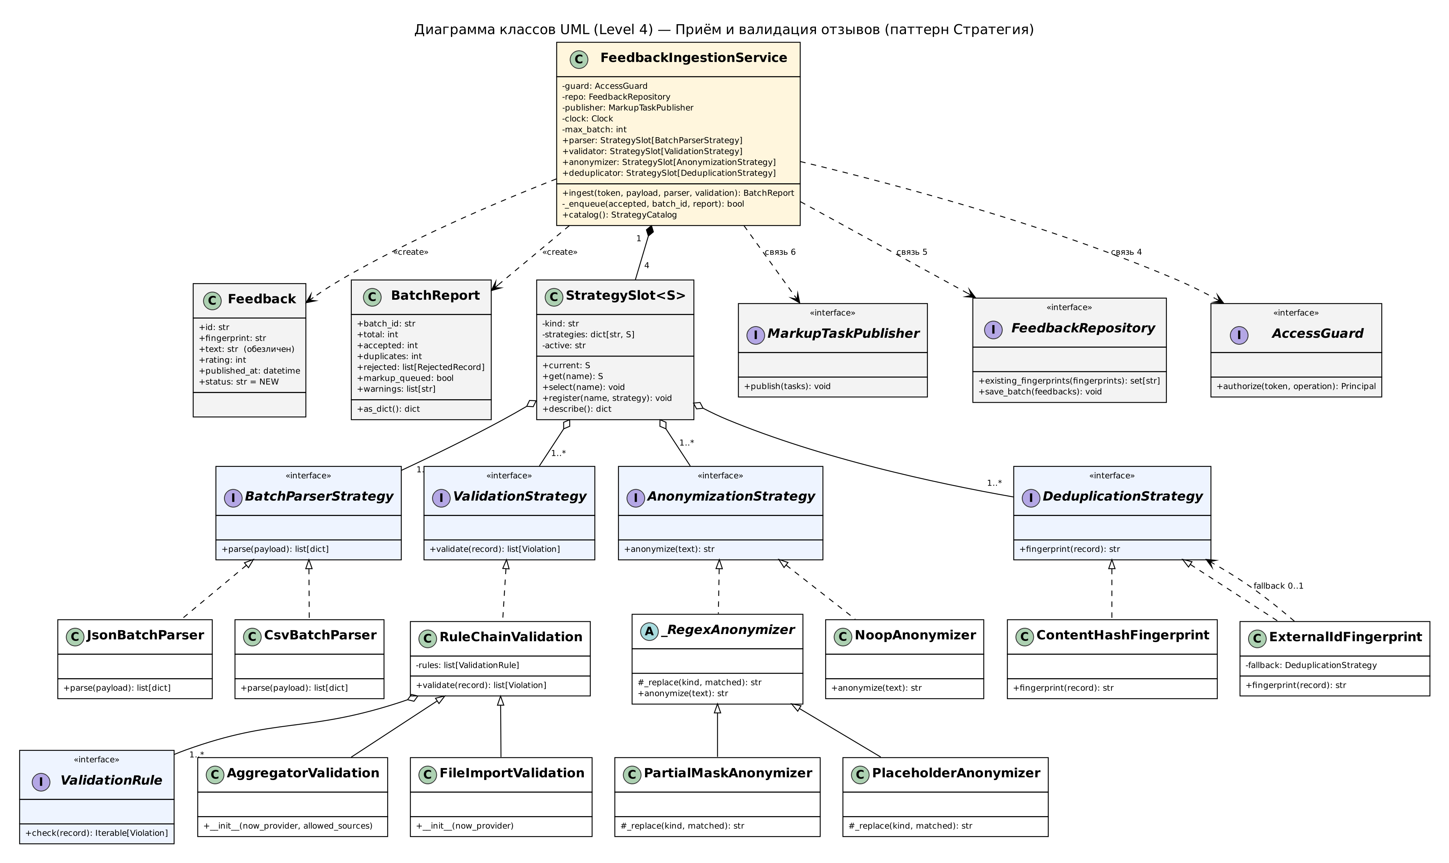
Рисунок Б.1 – Диаграмма кода компонента «Приём и валидация отзывов»: контекст, слоты, четыре точки подмены, порты и объекты данных

